Консультация для родителей

«Что делать, если ребенок кусается: советы психолога»

Наши детки пробуют мир на вкус. И это, правда, ведь рот, язык, имеющиеся на нем рецепторы – первые инструменты малыша, с помощью которых он узнает, как устроена жизнь. Именно поэтому крохи так любят тащить в рот все, что плохо лежит – от своих игрушек до взрослых предметов - очков, ключей и даже денег. Эту стадию развития проходят все без исключения. Но у многих ребят в определенном возрасте появляется еще одна неприятная привычка — кусаться или щипать окружающих. Малыш может покусать других детей на площадке или в детском саду, очень больно ущипнуть родственников или гостей, которые пришли в дом. Родителям стыдно, уговоры на ребенка не действуют. Что же делать в этой ситуации? Как отучить чадо пускать в ход ногти и зубы?
Почему он это делает?
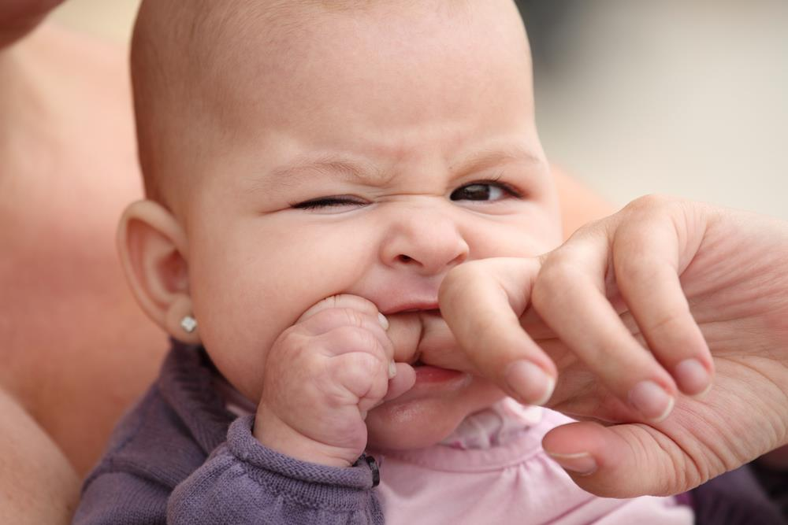
Для начала нужно понять, почему ребенок поступает именно так.
- Эмоциональные проблемы. Примерно с 1 года чадо кусается вполне преднамеренно. Дело в том, что словарный запас крохи еще крайне мал, а чувств и эмоций хочется выразить не меньше, чем взрослому. Особенно в периоды стресса, ярких впечатлений. Поэтому малыш не находит другого выхода, как прибегнуть к привычному с рождения инструменту контакта с миром – рту.
- Поведенческие особенности. С полутора до 3-х лет малыш может кусаться из-за сильных стрессовых ситуаций. Типичный пример – смена обстановки, когда ребенок начинает посещать детский сад. Он испытывает на прочность границы разумного и допустимого и стремится держать ситуацию под контролем. Нередко он кусается в садике, потому что именно так пытается установить лидерство в коллективе ровесников.
- Психическое заболевание. Говорить о возможном наличии психиатрического диагноза можно, только если ребенок продолжает кусаться в 4 года, 5 лет, в 6-7 летнем возрасте. В этом случае необходима консультация врача- психоневролога.
Кто же склонен кусаться?
- Дети – подражатели. Ребята, которым нравится копировать поведение окружающих. Кусаясь, они могут повторять действия кого-то из группы в детском саду или даже копировать манеры живущего у вас в доме щенка или котенка.
- Излишне эмоциональные дети. Мальчики и девочки, которых переполняют чувства, но из-за недостаточной зрелости эмоциональной сферы они просто не могут выразить их как-то иначе.
- Дети, которым не хватает внимания и любви. В попытке обратить на себя внимание, такие ребята нередко начинают кусаться и щипать. Причем, если рядом нет никого пригодного для этих действий, то нередко такой малыш кусает себя за руку сам.
- Агрессивные дети. Если к 3 годам привычка кусаться не исчезла, несмотря на все старания родителей и воспитателей, это может говорить об отклонениях в развитии личности ребенка. У него высокий уровень агрессии. Требуется обязательная консультация врача, а затем – неукоснительное соблюдение комплекса корректирующих мер.
- Дети с дефектами жевательных мышц. Непреодолимая тяга кусаться наблюдается у ребят со слабостью жевательных мышц. Такие малыши долго не могут расстаться с соской-пустышкой, а к 2 годам переключаются на другие объекты, но уже пускают в ход зубы.
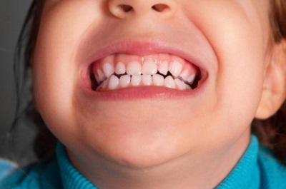
- Дети из «семей группы риска». Если в семье крик, брань, ссоры — явление нормальное и привычное, то малыш старается подсознательно «убежать» из такого «райского местечка». Он испытывает обиду, недоумение, страх, а часто и ненависть. Кусаться может начать в качестве защиты, не умея распознать свои чувства и найти им адекватный выход.
- Избалованные дети. Они привыкли, что любая выходка сходит с рук, так почему бы не кусаться?
- Дети, которым все запрещают. Если дома и то нельзя, и это нельзя, и вообще слово «нельзя» звучит чаще других, дети начинают протестовать. Кусаясь и щипая других, они как бы пытаются вырваться из слишком жестких рамок, установленных им извне.
- Дети, которым не хватает физической активности. Если двигаться получается меньше, чем хочется, то потребность кусаться становится частично физиологической.
- Дети, которым просто нравится кусаться.
Как отучить малыша кусаться?
Принципы избавления ребёнка от вредной привычки следующие:
- Никогда не давать положительной реакции (смех или улыбка), если кого-то укусили.
- Не пускать в ход зубы по отношению к своему малышу даже в игровой форме. Для него нет разницы между нежными покусываниями взрослого и своими аналогичными (как ему кажется) действиями.
- Научить кроху альтернативным способам получения желаемого - используя жесты и слова, а не зубы.
- Объяснить ребёнку, что нужно угощать сверстников. К примеру, следует поделиться с ними печеньем. Когда кроха предлагает угощение другим детям, необходимо похвалить его.
- Научить малыша играть игрушкой не самому, а по очереди с другими детьми. Обязательно похвалить, если это происходит на ваших глазах.
- Показать крохе, как выражать свои положительные эмоции по отношению к игрушкам во время игры. Например, как обнимать мишку, гладить котёнка или целовать куклу. Хвалить ребёнка, если он спокойно и мирно играет.
- В случае, когда ребёнок бросает игрушки, нужно объяснить, что кукле неприятно, и следует её пожалеть.
- Организовывать и поощрять игры с песком, водой или глиной, так как такие занятия усмиряют агрессию.
- Дать возможность ребёнку рисовать, особенно красками.
- Если ребёнок кусает детей в садике, то дома следует как можно чаще угощать его твёрдой пищей. Пусть грызёт морковь, капусту, огурец, яблоко, сухари или баранки.
- Малышу нужно периодически играть кубиками или конструктором.
- У крохи должно быть специально отведённое место, где можно ползать, валяться и кувыркаться.
- Ребёнку не следует видеть, как ругаются и дерутся между собой взрослые.
- Нужно неукоснительно соблюдать распорядок дня малыша.

